Date |  | Equipe/Catégorie |  | Entraîneur

X | Joueur | O | Adversaire |  | Dribbling |  | Passe |  | Déplacement |  | Ballon aérien

q Nous avons le ballon | q Nous perdons le ballon | q Nous n’avons pas le ballon | q Nous récupérons le ballon

Thème/Principes |  | Accent
Objectifs |  | q TA | q TE | q PP | q PE
 |  | q
Développement

Mise en train |  |  | Durée:
Echauffement | Description |  |  | Coaching
Prévention | Description |  |  | Coaching
TE/TA/PE – Mise en train |  |  | Description
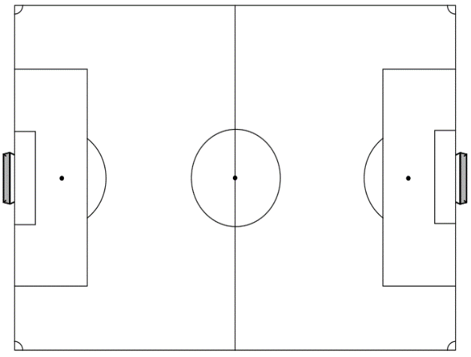
 |  |  | Coaching
Explosivité |  | Description |  | Coaching
q Forme jouée q Exercice - 1 |  |  | Durée:
Dessin |  | Description
Organisation
 |  | Coaching
 |  | Variations (+/-)
q Forme jouée q Exercice - 2 |  |  |  |  | Durée:
Dessin |  | Description
Organisation
 |  | Coaching
 |  | Variations (+/-)
Jeu libre |  |  |  |  | Durée:
Retour au calme |  |  |  |  | Durée:

Commentaires / Réflexions

Compléments

q Echauffement / q Prévention / q Explosivité | Durée:
 | Description
 | Coaching
q Echauffement / q Prévention / q Explosivité | Durée:
 | Description
 | Coaching
q TE/TA/PE – Mise en train | Durée:
Dessin | Description
Organisation
 | Coaching
 | Variations (+/-)

Compléments

q Forme jouée q Exercice - 1 | q Forme jouée q Exercice - 2 | Durée:
Dessin |  | Description
Organisation
 |  | Coaching
 |  | Variations (+/-)
q Forme jouée q Exercice - 1 | q Forme jouée q Exercice - 2 | Durée:
Dessin |  | Description
Organisation
 |  | Coaching
 |  | Variations (+/-)

